当1%的比特币持有者控制99%的BTC供应量时会发生什么？

作者：Stephen Katte，CoinTelegraph；编译：五铢，本站

比特币于 2009 年 1 月 3 日首次出现，当时中本聪 (Satoshi Nakamoto) 挖掘了创世区块，铸造了第一种加密货币。此后的几年里，一些钱包地址积累了很大一部分供应量。

据区块链委员会称，已有超过 1971 万比特币作为区块奖励发放给矿工。中本聪的白皮书规定，比特币总量只有 2100 万，这意味着大多数比特币已经流通。

BitInfoCharts 数据显示，约 1.86% 的钱包地址（超过一百万）持有目前流通的 BTC 总量的 90% 以上。这些被称为“鲸鱼”的个人或实体持有大量加密货币。

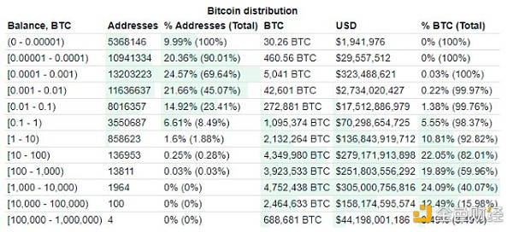

比特币富豪榜：来源：BitInfoCharts

澳大利亚加密货币交易所 BTC Markets 首席执行官 Caroline Bowler 在接受采访时表示，BTC 所有权集中在少数地址中既有挑战也有好处。

“一方面，它引发了人们对市场操纵、中心化和流动性限制的担忧，”她说。

“另一方面，它为这些大股东提供了巨大的市场影响力、战略优势和独家机会。”

Bowler 表示，对于更广泛的 BTC 生态系统而言，加密货币的中心化凸显了继续努力促进去中心化和增强市场稳定性的重要性，以减轻与财富分配不均有关的潜在风险。

中本聪最初的 BTC 白皮书提出了一种去中心化的点对点交易系统，无需通过金融机构或中介机构。他的目标是从精英手中夺回金融控制权。

根据 Exploding Topics 的数据，只有超过 4600 万个 BTC 钱包持有至少 1 美元的价值。这些钱包中不到一半的钱包拥有价值超过 100 美元的加密货币。

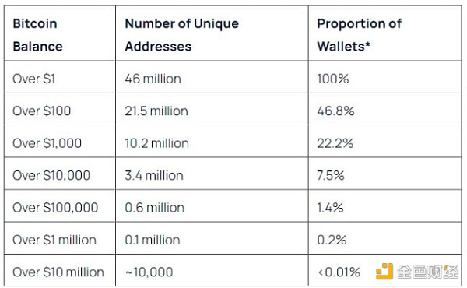

比特币钱包余额。来源：Exploding Topics

BitInfoCharts 数据显示，只有四个钱包持有 10 万至 100 万 BTC，总计 688,681 BTC。接下来的 100 个最大持有者共持有 2,464,633 BTC。这 104 个地址合计占总供应量的约 15.98%。

Bowler 推测，如果整个 BTC 供应量被一小群“鲸鱼”所积累，那么整个生态系统都会发生改变。

“100% 的比特币集中在少数几个地址中，将从根本上改变比特币生态系统的动态，”她说。

“它将集中控制，破坏去中心化的核心原则，并可能导致市场操纵、信任丧失和监管审查加强。”

与此同时，Bowler表示，这些理论上的持有者可能对 BTC 网络及其未来拥有前所未有的权力。她认为，这一结果可能会损害 BTC 的声誉，并促使用户转向更去中心化的替代方案。

“如果 100% 的比特币掌握在少数人手中，那么人们对比特币的兴趣和发展很可能会逐渐消退，”她说。

“比特币的意义在于它具有普遍性，交易和用途在普通人中很受欢迎。如果它失去了这种大众化，那么很可能会出现一种替代品。”

## 前所未有的市场管控，但仅此而已

加密货币支付应用 Oobit 总裁 Phillip Lord 指出，如果少数地址拥有大部分 BTC，这些鲸鱼将获得对市场的更多控制权，但他们仍然无法改变比特币网络或协议。

“这种中心化可能会影响市场，因为这些地址可以通过大额交易影响比特币的价格，”他说。

“然而，拥有如此大比例的比特币并不一定意味着可以直接控制协议或更改其代码。”

鲸鱼已经对比特币市场动态产生了重大影响，他们持有的巨额比特币使他们有能力左右供需。因此，交易员和该领域的其他人往往会密切关注鲸鱼的任何交易。

当鲸鱼增加其比特币储备时，价格往往会飙升，而出售部分持有的比特币则会导致价格下跌。

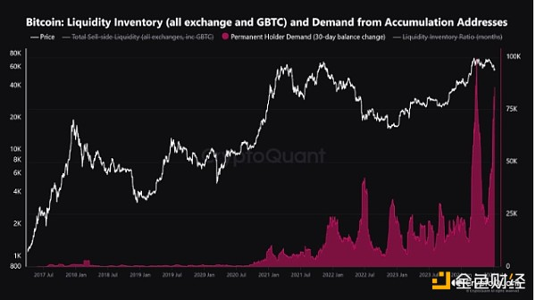

来源：CryptoQuant/Cryto India

Lord 表示，BTC 作为加密货币与比特币网络之间存在区别，后者是该项目的去中心化基础设施。

虽然个人可以拥有 BTC 作为代币，但比特币网络遵循去中心化的架构原则。

Lord 认为协议或代码可以更改，但它需要一个去中心化的共识过程，而不是控制大部分 BTC。更改是通过比特币改进提案 (BIP) 提出的，然后由社区进行讨论和审查。

Lord 说：“要实施更改，它必须获得矿工、开发者和节点运营商的广泛支持。”

“一旦达成足够的共识，这些变化就会被纳入新版本的比特币软件中，用户可以选择采用。如果绝大多数人采用新版本，这些变化就成为比特币协议的一部分。”

## 治理模式依赖社区共识

开发比特币第 2 层解决方案的 Web3 生态系统 Elastos 的全球业务发展主管 Jonathan Hargreaves 表示，任何财富集中在前 1% 的人手中仍然是全球经济的核心问题。

根据英国非营利组织乐施会国际的数据，81 位亿万富翁的财富超过全球 50% 的总财富。

如果 BTC 走上这条道路，Hargreaves 表示，“集中化可能导致中心化”。这可能会改变“比特币的基本原则”，该原则旨在重新定义社会契约，以达成全球共识。

不过，他认为，任何数量的 BTC 都不会对网络提供额外的控制，唯一的额外好处就是财富。

“比特币和去中心化货币最初承诺实现更大的包容性，但这一目标并未如预期那样实现，”Hargreaves 说。

“然而，比特币的治理模式并未赋予持有者改变其核心机制的权力。2100 万枚比特币的限制和非通胀性质等关键原则是不可改变的，因此这 1% 的收益仅限于创造财富的机会。”

BTC 代码的某些方面过去曾被修改或删除。Operation Concatenate (OP_CAT) 是一种操作码，允许用户将两个数据集合并为一个交易脚本，但出于安全考虑，中本聪于 2010 年禁用了该操作码。

Hargreaves 表示，治理模式依赖于社区共识，涉及开发人员、节点运营商、矿工、核心开发团队和技术人员，类似于典型的开源项目。

“所有权集中本身可能不会构成直接威胁，但资金集中可能会随着时间的推移侵蚀这些原则，”Hargreaves 表示。

“然而，人们预计，包括中本聪在内的这些社区利益相关者可能会抵制影响或购买共识的企图。因此，我认为 100% 的 BTC 所有权不是威胁，而是购买比特币网络的企图。”

## 没有什么可以阻止鲸鱼持有所有比特币

Waves Tech 生态系统创始人 Sasha Ivanov 表示，现阶段还没有任何机制能够提供“公平分配并防止传统的帕累托财富分配”，即顶级持有者拥有所有的 BTC。

他认为，拥有特定资产最大供应量的鲸鱼地址为他们带来了物质利益，因为他们可以间接控制价格并参与市场操纵。

“大户拥有财务能力，可以将发展前景扭到他们认为合适的方向，”他说。

“这可能导致比特币的完全中心化，因为社区将无法承受财务激励，并将完全受一群大户的愿景驱动。”